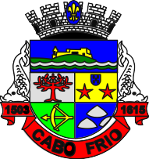
PREFEITURA DA CIDADE DE CABO FRIO
Região dos Lagos - Estado do Rio de Janeiro
SECRETARIA MUNICIPAL ADMINISTRAÇÃO COORDENADORIA GERAL DE GESTÃO INSTITUCIONAL

AVISO DE REMARCAÇÃO DE CHAMAMENTO PÚBLICO

EDITAL Nº 002/SEMAS/2023

PROCESSO ADMINISTRATIVO Nº 41529/2022

SECRETARIA MUNICIPAL DE ASSISTÊNCIA SOCIAL - SEMAS

A Comissão de Seleção e Avaliação da Moeda Social Itajuru, comunica aos interessados que, na forma da justificativa constante nos autos do processo em epígrafe, houve a necessidade de remarcação da data de sessão do Chamamento Público 002/SEMAS/2023, inicialmente marcado no dia 03/05/2023 às 10 horas, ficando remarcado para 11/05/2023 às 10:00 horas, no Auditório da Prefeitura Municipal de Cabo Frio, no Endereço Praça Tiradentes, s/n – Centro – Cabo Frio/RJ, seleção de organizações da sociedade civil, nos termos da lei federal nº 13.019/2014 e posteriores alterações, para celebração de termo de colaboração para a gestão da Moeda Social Itajuru, em atenção às necessidades da Secretaria Municipal de Assistência Social, nos termos e condições estabelecidos no edital já publicado, este que permanecerá inalterado.

Maiores informações sobre o Edital, poderão ser obtidas e dirimidas das 10:00 às 16:00 horas, diariamente, exceto sábados, domingos e feriados, através do e-mail gabinete.assistenciasocial@gmail.com.

O edital e seus anexos estão disponíveis através do Portal da Transparência, no endereço eletrônico: https://transparencia.cabofrio.rj.gov.br/licitacaolista.php?id=1023, ou através do “QR Code” abaixo:

Cabo Frio/RJ, 02 de maio de 2023.

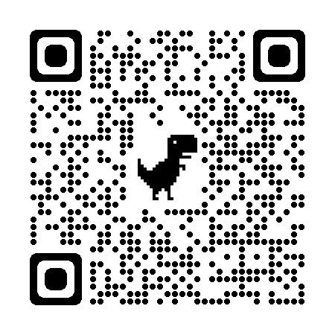

Comissão de Seleção e Avaliação da Moeda Social Itajuru

